邓论学习（八）实事求是
《邓选》第二卷《在全军政治工作会议上的讲话》（一九七八年六月二日）：
高级干部要以身作则，做执行“三要三不要”原则的榜样，做艰苦奋斗的榜样，做实事求是的榜样。
《邓小平文选》第三卷《视察上海时的谈话》（1991.1.28-1991.2.18）：
文化大革命”时有个“风庆轮事件”，我跟“四人帮”吵过架，才一万吨的船，吹什么牛！一九二○年我到法国去留学时，坐的就是五万吨的外国邮船。
根据《邓小平年谱》：
（1920年）9月10日和同学们以及几名湖南、江苏的学生领到护照，从黄浦码头登上法国邮船鸯特莱蓬(Andre-Lebom)号。所乘坐的四等舱，实际上是货舱，是专为留法学生临时设的。次日，邮船启航赴法。
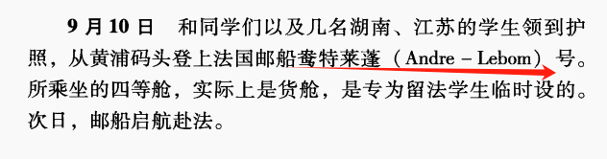图片来源：《邓小平年谱》
笔者查找了“Andre-Lebom”，没有查到资料，“Lebom”应该是“Lebon”。《邓小平年谱》应该是笔误。从其他资料查找，邓小平乘坐的邮船应该是“AndreLebon”号（又译为“盎特莱蓬”号）“盎特莱蓬”号（AndreLebon）于1913年10月27日下水，船长161.3米，宽18.8米，总吨13200，航速17节。该邮船并不是5万吨，而是13200吨。
